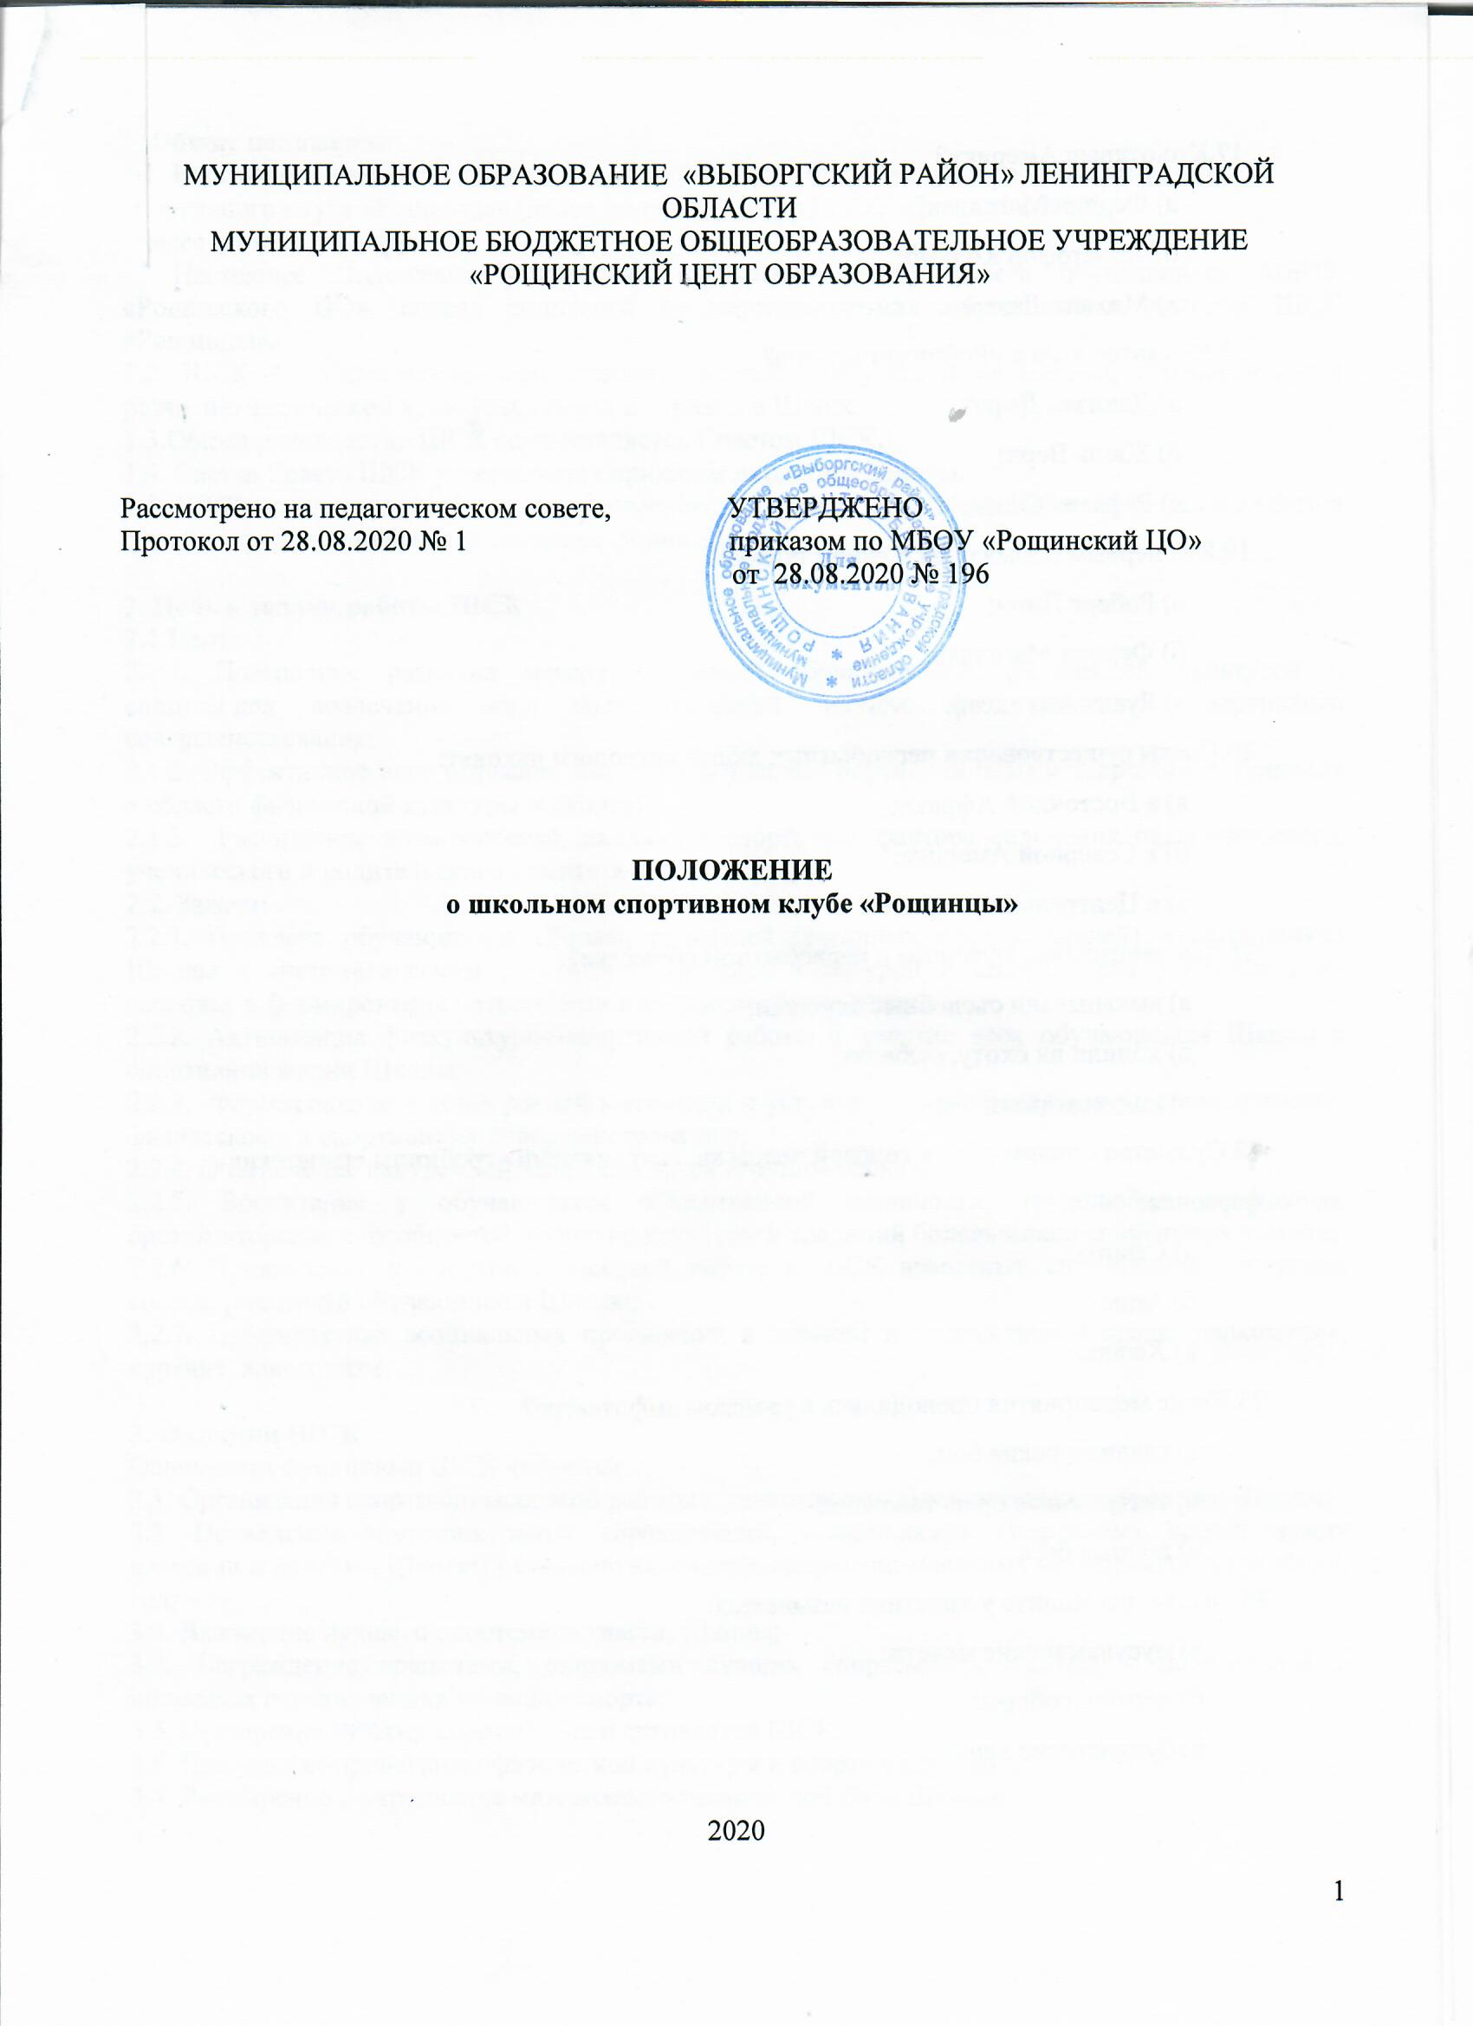

1. Общие положения
1.1. Настоящее Положение определяет общий порядок организации и работы школьного спортивного клуба «Рощинцы» (далее по тексту ШСК) МБОУ «Рощинский ЦО»
(далее по тексту Цетр).
Настоящее Положение утверждено с учетом мнения совета обучающихся МБОУ «Рощинского ЦО», совета родителей несовершеннолетних обучающихся, советом ШСК «Рощинцы».
1.2. ШСК — общественная организация учителей и обучающихся Школы, способствующая развитию физической культуры, спорта и туризма в Школе.
1.3.Общее руководство ШСК осуществляется Советом ШСК.
1.4. Состав Совета ШСК утверждается приказом директора Школы.
1.5. ШСК может иметь собственное наименование, флаг, спортивную эмблему, Устав и является одной из форм ученического самоуправления в Школе.
2. Цель и задачи работы ШСК
2.1.Цель:
2.1.1. Повышение развития массовых занятий обучающимися физической культурой и спортом для вовлечения их в систематический процесс физического и спортивного совершенствования;
2.1.2 Эффективное использование имеющейся учебно-спортивной базы и кадрового потенциала в области физической культуры и спорта;
2.1.3. Расширение возможностей школьного спорта как фактора сплочения педагогического, ученического и родительского комитета Школы;
2.2. Задачи:
2.2.1. Привлечь обучающихся Школы, родителей (законных представителей) и сотрудников Школы к систематическим занятиям физической культурой и спортом для укрепления их здоровья и формирования потребности в здоровом образе жизни;
2.2.2. Активизация физкультурно-спортивной работы и участие всех обучающихся Школы в спортивной жизни Школы;
2.2.3. Формирование у детей ранней мотивации и устойчивого интереса к укреплению здоровья, физическому и спортивному совершенствованию;
2.2.4. Обеспечение внеурочной занятости детей «группы риска»;
2.2.5. Воспитание у обучающихся общественной активности, трудолюбия, творчества, организаторских способностей; развитие культуры и традиций болельщиков спортивных команд;
2.2.6. Привлечение к спортивно-массовой работе в ШСК известных спортсменов, ветеранов спорта, родителей обучающихся Школы;
2.2.7. Профилактика асоциальных проявлений в детской и подростковой среде: наркомания, курение, алкоголизм.

3. Функции ШСК
Основными функциями ШСК являются:
3.1. Организация спортивно-массовой работы с участниками образовательного процесса Школы;
3.2. Проведение внутришкольных соревнований, товарищеских спортивных встреч между классами и другими Школами согласно календарю спортивно-массовых мероприятий на учебный год;
3.3. Выявление лучшего спортсмена класса, Школы;
3.4. Награждение грамотами, дипломами лучших спортсменов, команд – победителей в школьных соревнованиях по видам спорта;
3.5. Поощрение лучших спортсменов и активистов ШСК;
3.6. Проведение пропаганды физической культуры и спорта в Школе;
3.7. Расширение и укрепление материально-технической базы Школы;
3.8. Формирование сборных команд Школы для участия в соревнованиях более высокого ранга (зональные, муниципальные, областные и др. соревнования).
3.9. Информационное обеспечение спортивной жизни Школы через рубрику школьного сайта ШСК «Рощинцы».
4. Организации работы ШСК
4.1. Руководство ШСК осуществляется в соответствии с настоящим Положением и действующим Уставом ШСК.
4.2. Деятельность ШСК согласуется с планом работы Школы, календарным планом спортивных мероприятий Школы на текущий учебный год.
5. Права Совета ШСК
Совет имеет право:
5.1. Принимать обучающихся в состав ШСК, исключать и восстанавливать в члены ШСК;
5.2. Представлять списки активистов, спортсменов для поощрения и награждения администрацией Школы и вышестоящими организациями;
5.3. Выбирать председателя Совета ШСК.
6. Обязанности членов ШСК
3.1. Членами ШСК могут быть обучающиеся Школы, сотрудники, родители (законные представители) обучающихся, а также действующие спортсмены и ветераны спорта.
3.2. Все члены ШСК имеют равные права и несут равные обязанности.
3.3. Член ШСК имеет право:
- избирать и быть избранными в Совет ШСК;
- участвовать во всех мероприятиях, проводимых ШСК;
- вносить предложения по вопросам совершенствования деятельности ШСК;
- использовать символику ШСК;
- входить в состав сборной команды ШСК;
- получать всю необходимую информацию о деятельности ШСК;
- бесплатно пользоваться спортивным инвентарем, оборудованием и сооружениями, а также методическими пособиями.
3.4. Член ШСК обязан:
- соблюдать Устав ШСК;
- выполнять решения, принятые Советом ШСК;
- бережно относится к спортивному оборудованию, инвентарю, спортивным сооружениям и иному имуществу Школы;
- соблюдать правила охраны труда при проведении спортивных занятий и спортивных соревнованиях;
- участвовать в деятельности ШСК;
- показывать личный пример здорового образа жизни и культуры болельщика.
- посещать спортивные мероприятия ШСК в соответствии с утвержденным календарным планом спортивных мероприятий Школы на текущий учебный год.
- знать и выполнять правила по технике безопасности в процессе участия в спортивно – массовых мероприятиях;
Член ШСК имеет право совмещать посещение секций по различным видам спорта в случае успешной учебы в Школе.
7. Планирование работы клуба
Внеурочная физкультурно-спортивная работа в Школе, планируется на учебный год. В план включаются следующие разделы:
- Организация работы по физическому воспитанию обучающихся Школы.
- Физкультурно-оздоровительная и спортивно-массовая работа.
- Совместная работа с общешкольным родительским комитетом и родительскими комитетами классов Школы, Совета Школы.
- Работа по укреплению материально-технической базы ШСК Школы.
8. Документация Школьного спортивного клуба
8.1. ШСК самостоятельно разрабатывает программу своей деятельности с учетом запросов детей, потребностей семей, Школы, детских общественных объединений и организаций Школы. Для осуществления своей деятельности и совершенствования ее ШСК должен иметь:
- Положение о ШСК;
- приказ о создании ШСК;
- списочный состав Совета ШСК;
- годовой план работы ШСК, календарный план спортивно-массовых, оздоровительных и туристских мероприятий Школы, зональных, муниципальных, региональных соревнований;
- информационный стенд о деятельности ШСК (название, эмблема, девиз, речевая, календарный план мероприятий, экран проведения соревнований по классам);
- образовательные программы, учебные планы, расписание занятий детских объединений (спортивных секций);
- журналы педагогов дополнительного образования, занимающихся в детских объединений (спортивных секциях);
- годовой отчет о проделанной работе;
- результаты и итоги участия обучающихся в соревнованиях Школы, зональных, муниципальных, региональных соревнований;
- инструкции по охране труда при проведении учебно-тренировочных занятий и спортивно-массовых мероприятий;
- должностные инструкции членов ШСК.

